Bot Line Project by Mas Syahdan Filsafan

Bot information

|  |  |
| --- | --- |
| Nama Bot | Botline1798 |
| Bot basic ID | @924tymss |
| Link webhook | https://demo.syahdanfilsafan.codes/line/echo_bot.php |
| Keterangan Singkat | Aplikasi Line bot ini di buat untuk memenuhi tugas dari decoding line chat bot. melalui aplikasi ini kita dapat melakukan berbagai fungsi untuk melakukan transaksi produk. |

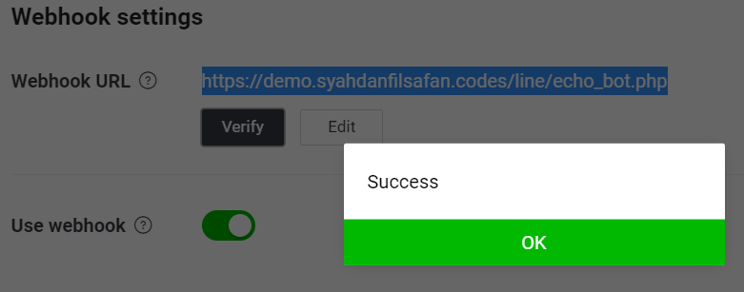Verify webhook

Bot akan merespon Anda jika Anda menggunakan beberapa kata kunci berikut

|  |  |  |
| --- | --- | --- |
| Nama Fungsi | Keterangan | Hasil |
| Assalamualaikum, Selamat Pagi, Selamat Siang, Selamat Sore, Selamat Malam | Ucapan Selamat Datang |  |
| Produk | Memunculkan List Produk |  |
| Harga (nama barang) | Memunculkan harga barang  Cara pengunaan  Harga telur Harga susu  Harga minyak goreng |  |
| help | Memunculkan feature bantuan |  |
| order | Ketika user ingin order produk dapat menggunakan fungsi berikut |  |